ПЛАН УРОКА

Урок №___
Предмет: математика
Дата проведения_06.04.2020__
Преподаватель Амирханова А. К.
Группа № _1-4_
Специальность: 23.01.03. Мастер по ремонту и обслуживанию автомобилей.

Тема урока: Выполнение действий над векторами ( практическая работа).

Цель работы:
закрепить умения выполнять действия над векторами

1 Вектором называется отрезок, у которого указано, какой из концов является началом, а какой – концом (направленный отрезок), обозначается , , где - начало вектора, - конец.
2 Векторы называются коллинеарными, если они расположены на одной или параллельных прямых.
3 Векторы называются ортогональными, если угол между ними 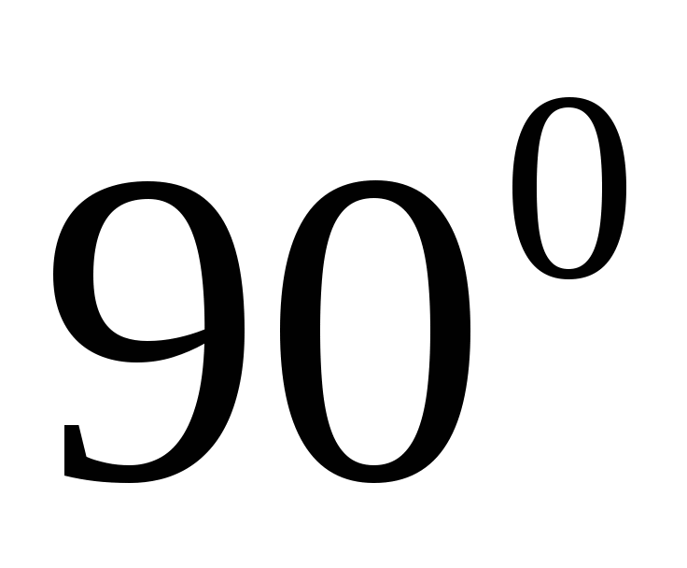.
4 Векторы можно складывать ( по правилам треугольника и параллелограмма), можно умножать на число: 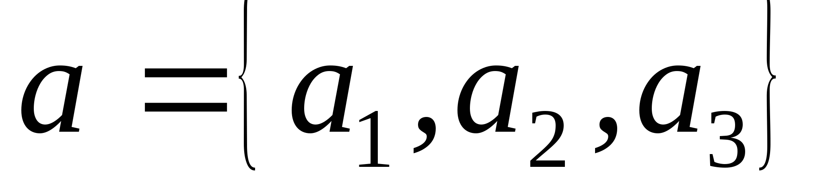 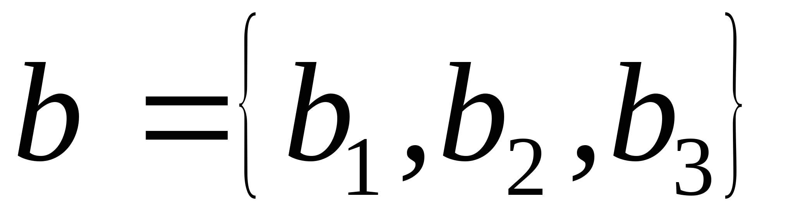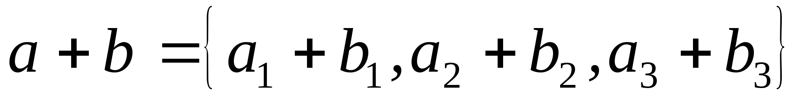 ; 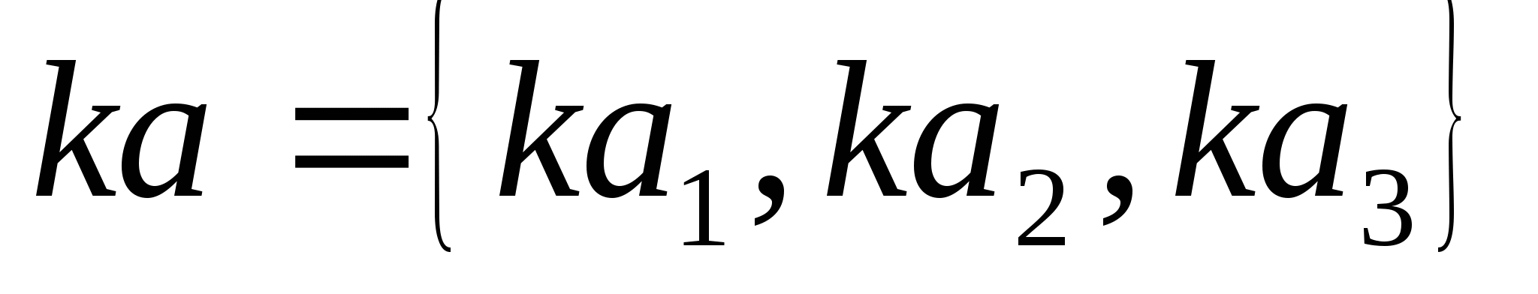 .
5 Необходимое и достаточное условие коллинеарности векторов: 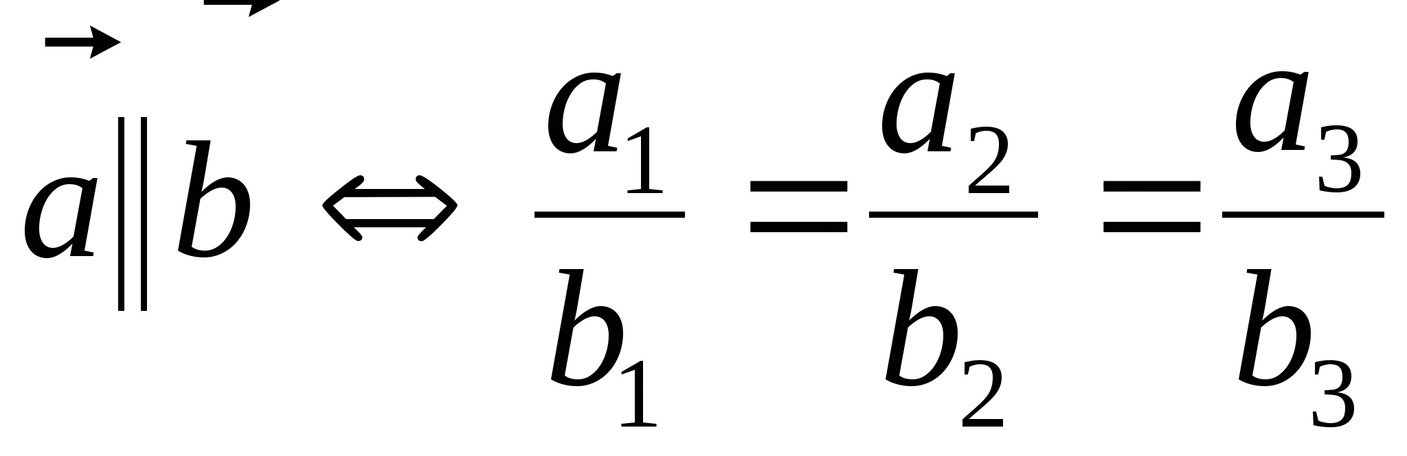
6 Модуль вектора равен
7 Если заданы начало 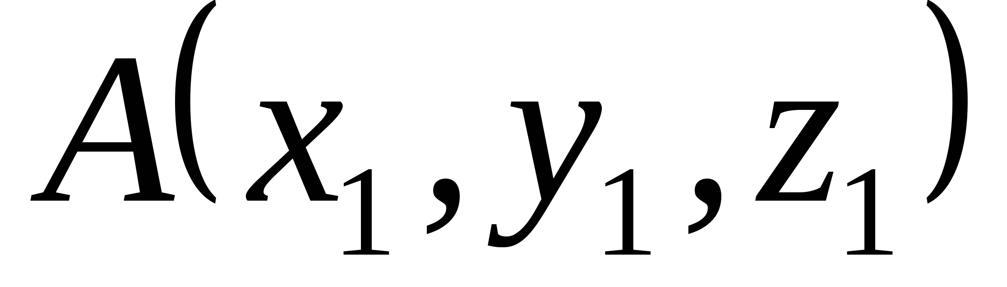 и конец 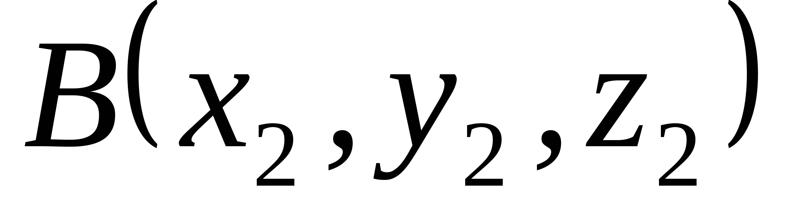 вектора 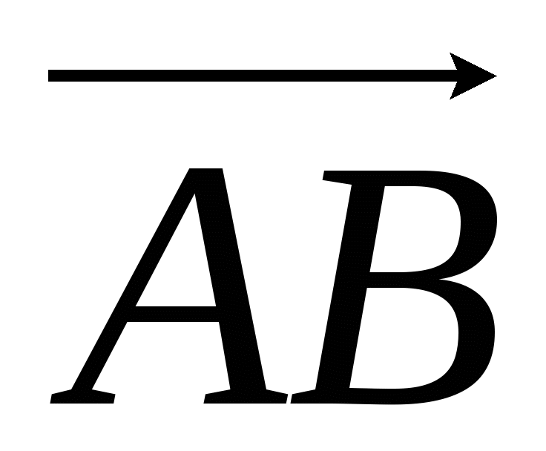, то его координаты и длина находятся следующим образом:
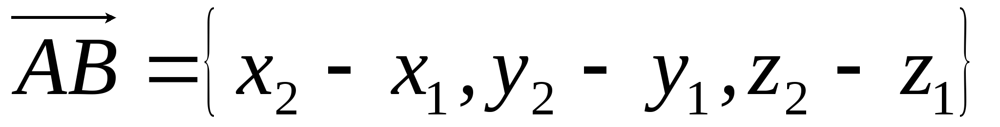; 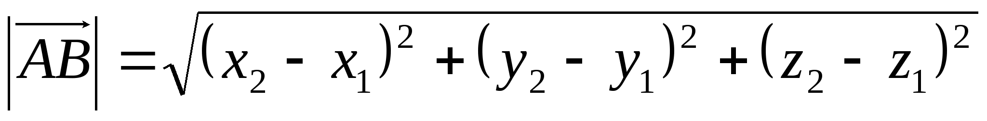.
8 Скалярным произведением векторов называется число, равное произведению длин этих векторов на косинус угла между ними
9 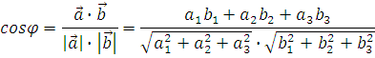
10 Необходимое и достаточное условие ортогональности векторов: 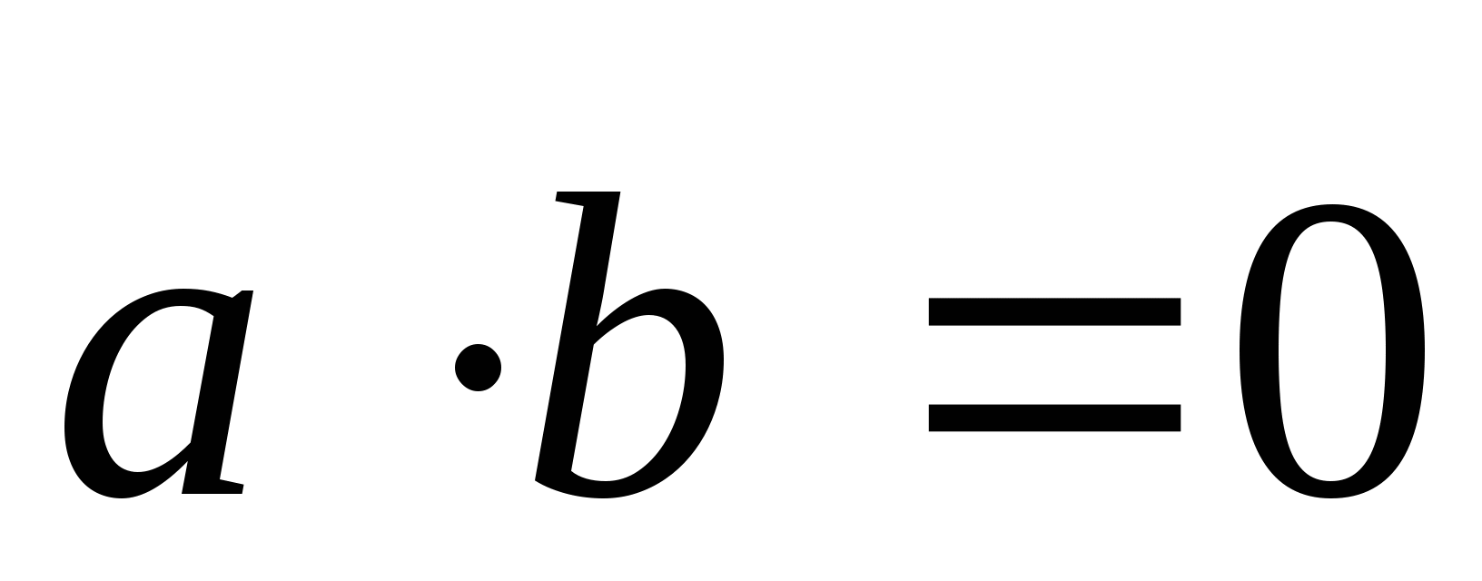.
11 Проекция вектора на направление: 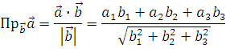

Задача 1.

Дано: $\vec{a}\left(2;0;-3\right),$
$\vec{b}\left(5;-1;2\right).$
$Найти:1) \left|3\vec{a}-\vec{b}\right|$; 2)$\left|2\vec{a}+3\vec{b}\right|$.
Решение
Первый случай
- Находим координаты вектора $3\vec{a}: \left\{3∙2;3∙0;3∙(-3)\right\}$
$3\vec{a}:\left\{6;0;-9\right\}$;
- Затем находим разность векторов$3\vec{a}-\vec{b}:\left\{6-5;0-\left(-1\right);-9-2\right\}$
$3\vec{a}-\vec{b}:\left\{1;1;-11\right\}$;
- Теперь находим длину вектора $\left|3\vec{a}-\vec{b}\right|$: $\sqrt{1^{2}+1^{2}+{\left(-11\right)}^{2}}=\sqrt{1+1+121}=\sqrt{123}.$
$\left|3\vec{a}-\vec{b}\right|= \sqrt{123}.$

Второй случай
- Находим координаты вектора $2\vec{a}: \left\{2∙2;2∙0;2∙(-3)\right\}$
$2\vec{a}:\left\{4;0;-6\right\}$;
- Находим координаты вектора $3\vec{b}: \left\{3∙5;3∙(-1);3∙2\right\}$
$3\vec{b}:\left\{15;-3;6\right\}$;
- Затем находим сумму векторов$2\vec{a}+3\vec{b}:\left\{4+15;0+\left(-3\right);-6+6\right\}$
$2\vec{a}+3\vec{b}:\left\{19;-3;0\right\}$;
- Теперь находим длину вектора $\left|2\vec{a}+3\vec{b}\right|$: $\sqrt{{19}^{2}+{\left(-3\right)}^{2}+0^{2}}=\sqrt{361+9+0}$
$=\sqrt{370}.$
$\left|2\vec{a}+3\vec{b}\right|= \sqrt{370}.$

Ответ:$1) \left|3\vec{a}-\vec{b}\right|= \sqrt{123}; 2) \left|2\vec{a}+3\vec{b}\right|= \sqrt{370}.$

Задача 2.
1 Найти линейную комбинацию векторов 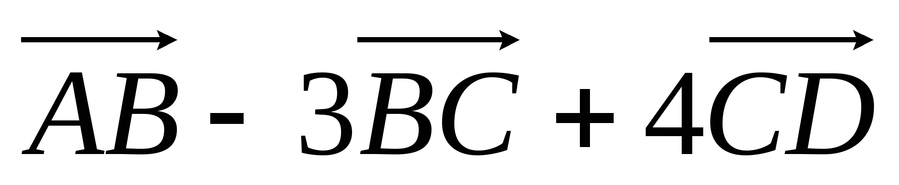
2 Найти длины векторов 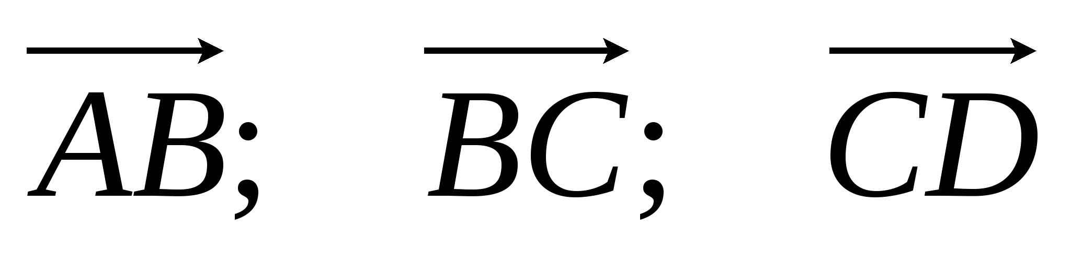
3 Найти косинусы углов между векторами 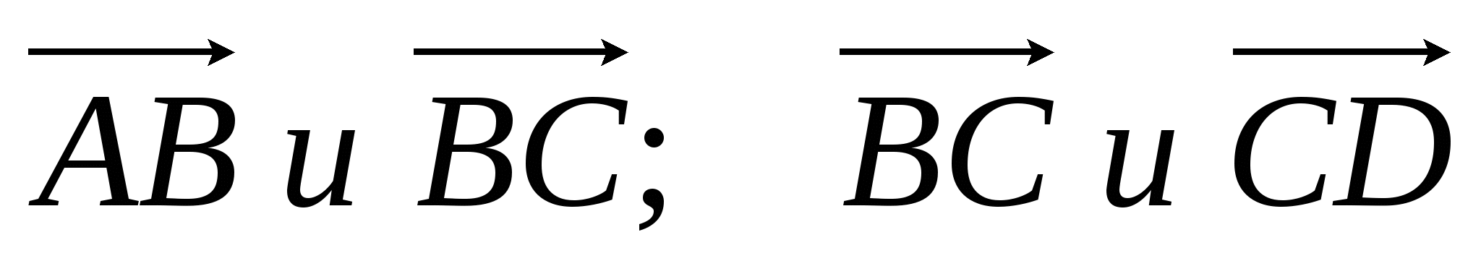
4 Найти Найти 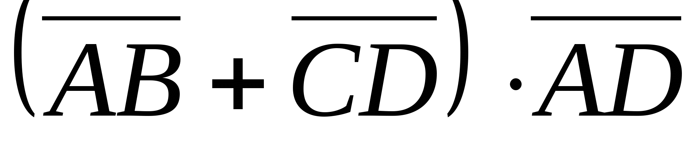
5 Найти 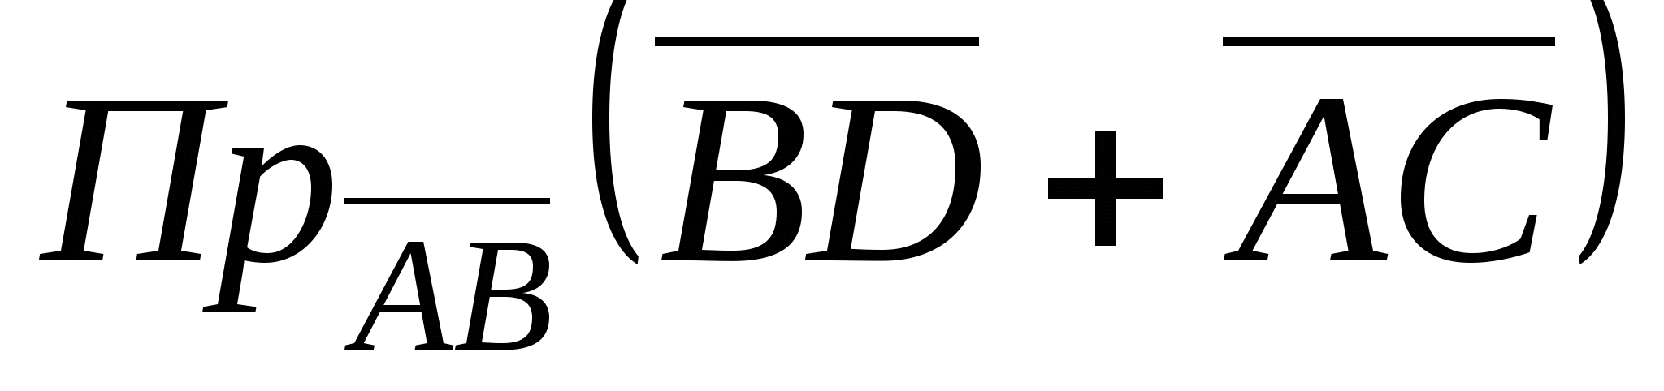
6 Выяснить, коллинеарны ли векторы 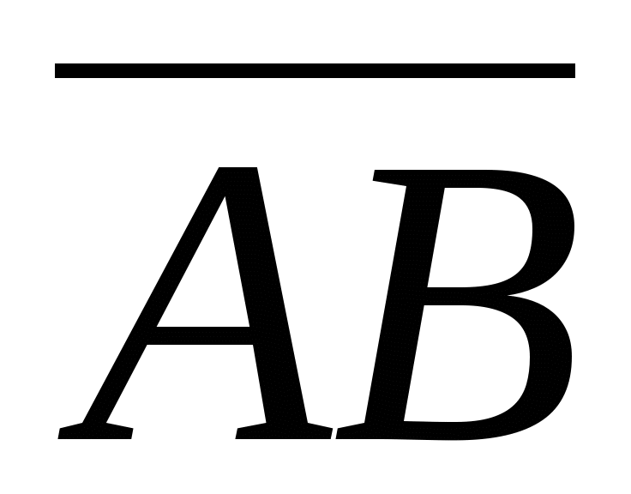 и
7 Выяснить, ортогональны ли векторы и

Исходные данные:
Даны точки .

Задание 1
Решение:
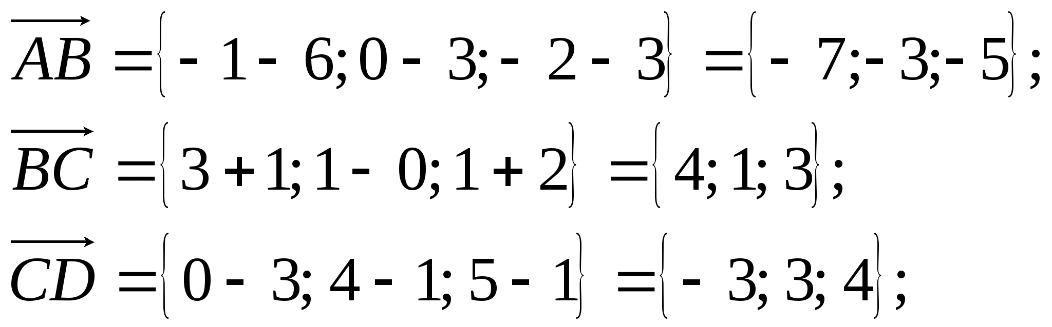
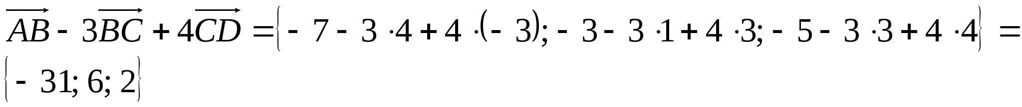
Задание 2
Решение:
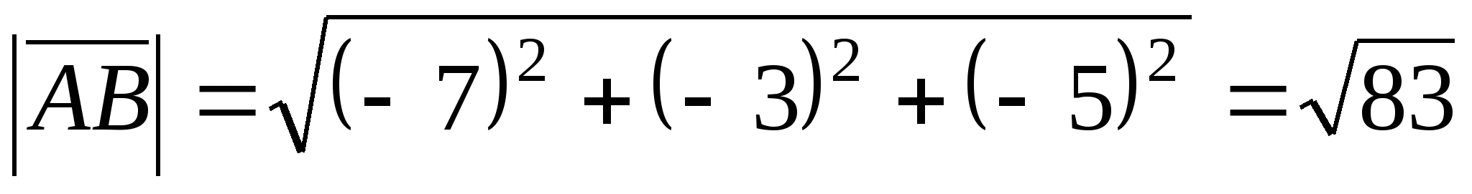
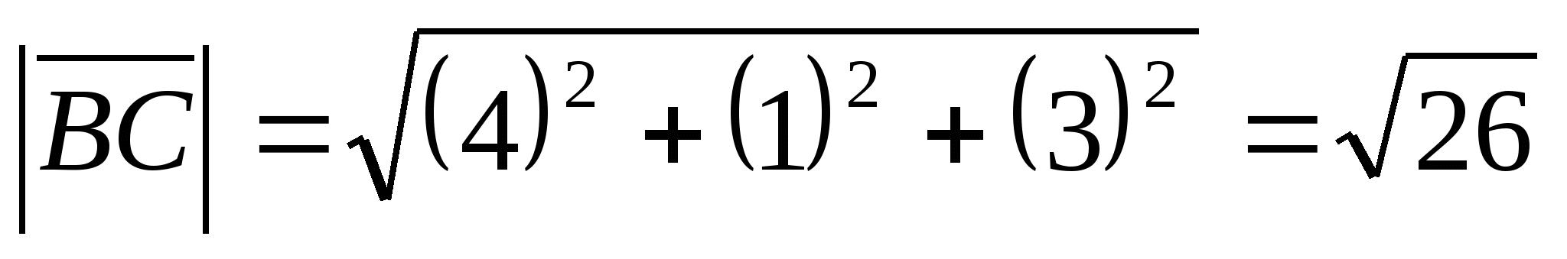
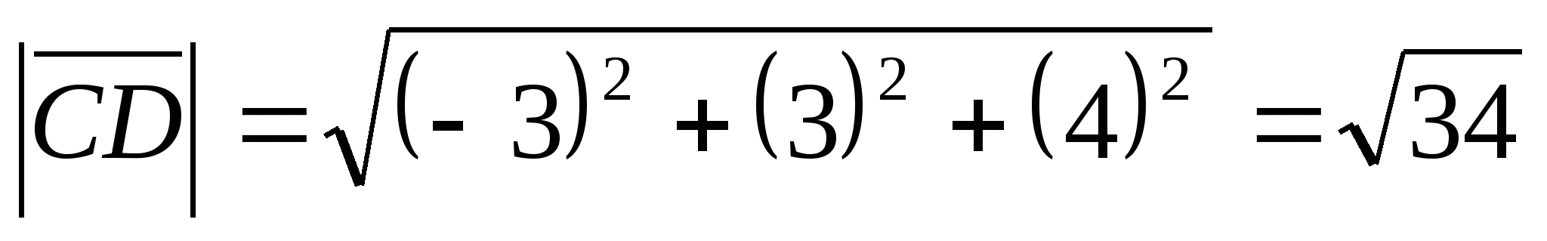

Задание 3
Решение:
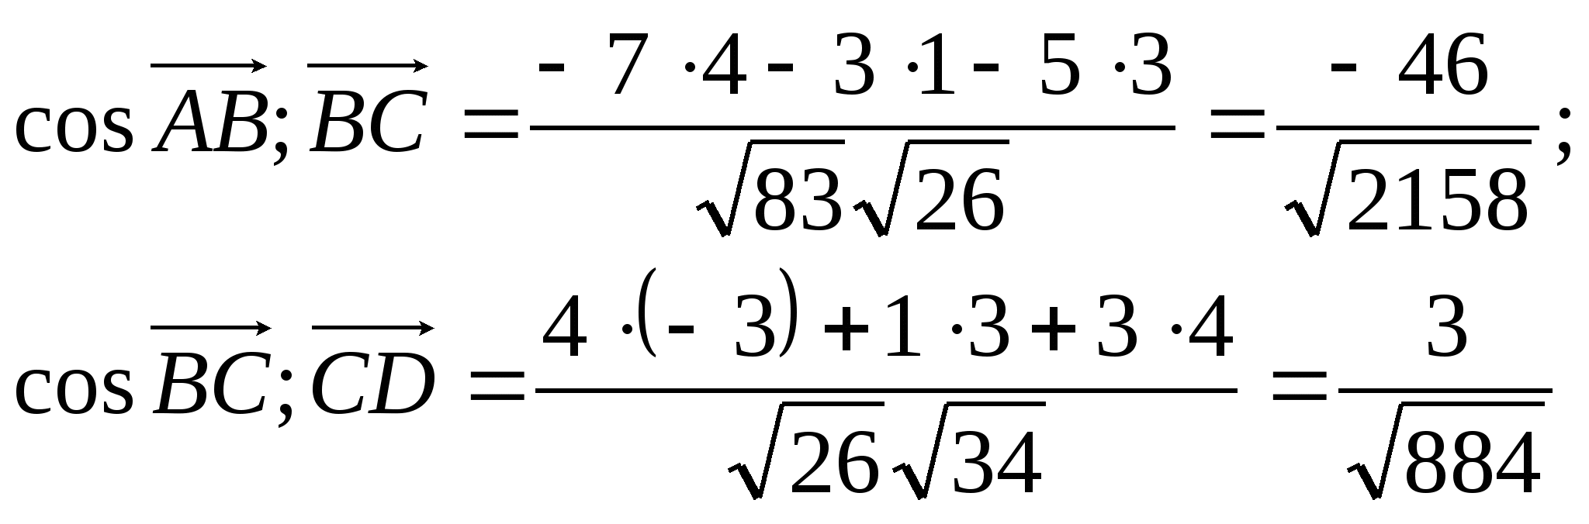
Задание 4
Решение:
Даны точки .
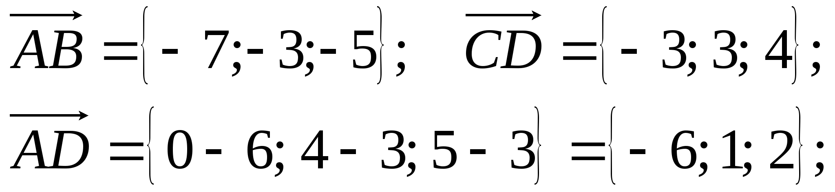

Задание 5
Решение:
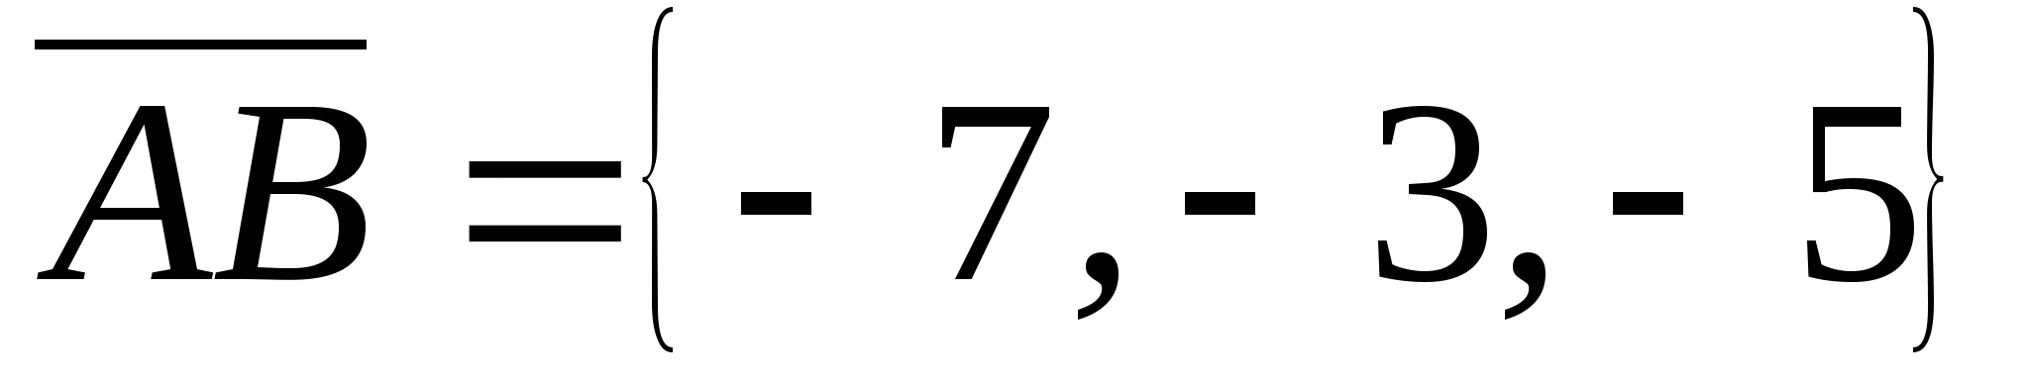,
, ,
.
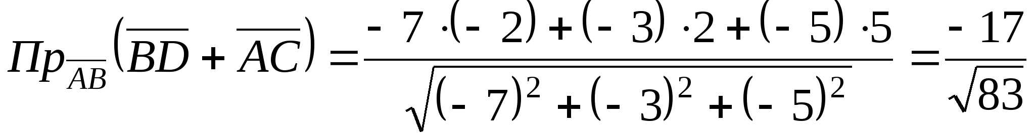.
Задание 6
Решение:
, 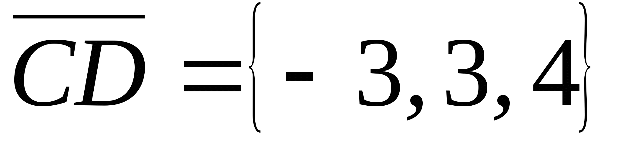
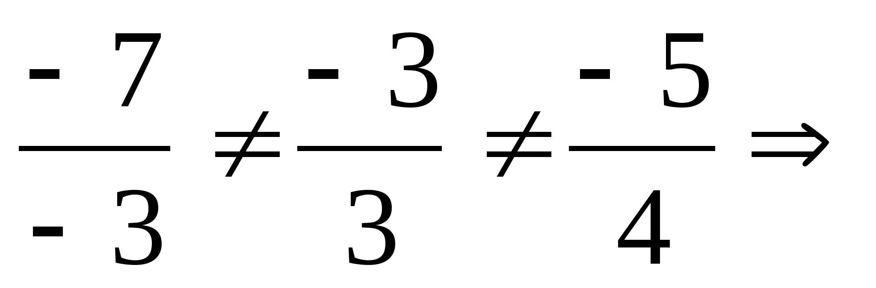векторы не являются коллинеарными.
Задание 7
Решение:
,
, следовательно, векторы не являются ортогональными.

Задания к самостоятельной работе.

1 A (2; 3; -1); B (0; 1; 2); C (4; -1; -1); D (2; -3; 1)
2 A (3; -1; 1); B (1; 3; 2); C (1; -1; -1); D (4; 0; 3)

Жду ваши ответы и вопросы на адрес электронной почты asiyat.karimullaevna@yandex.ru

ПЛАН УРОКА
Урок №___
Предмет: математика
Дата проведения_07.05.2020__
Преподаватель Амирханова А. К.
Группа № _1-4_
Специальность: 23.01.03. Мастер по ремонту и обслуживанию автомобилей.

Тема урока: Выполнение действий над векторами (самостоятельная работа).

Тип урока: Урок закрепления ЗУН.

- Даны векторы $\vec{AB}(-1;3;-3)$ и $\vec{BC}\left(4;-5;1\right).$ Найдите координаты и длину вектора $\vec{AC}$.
- Даны векторы $\vec{a}\left(3;1;-2\right), \vec{b}\left(4;-1;-3\right).$Найдите координаты вектора $2\vec{a}+\vec{b}.$
- Найдите длину вектора $\vec{a}-3\vec{b}$, если $\vec{a}\left(2;1;-5\right), \vec{b}\left(-3;0;1\right).$

Тестовое задание
- Найдите сумму векторов: $\vec{a}\left(4;2;-4\right) и \vec{b}\left(6;-4;10\right).$
- (2; -6; 6); B) (2; -6;14); C) (10; -2; 6); D) (2; -2; 6); E) (10; -2; -14)

- Умножьте вектор $\vec{a}\left(4;2;-1\right)$ на –3:
А) (-12; -6; -3); B) (12; -6; -3); C) (-12; 6; 3); D) (-12; -6; 3); E) (-12; 6; -3).

- Найдите разность векторов: $\vec{a}\left(6;-2;2\right) и \vec{b}\left(4;-7;5\right).$
- (-2; 5; -3); B) (2; -5; 3); C) (-2; -5; 3); D) (2; 5; 7); E) (2; 5; -3).

- Найдите координаты вектора $\vec{AB},$ если $A\left(2;-5;3\right) и B\left(5;1; -2\right).$
- (3; -6; 5); B) (3; 6;-5); C) (-3; 6; -5); D) (7; -4; 1); E) (-3; 6; 5).

- Найдите длину вектора $\vec{AB},$ если $A\left(-1;-1;1\right) и B\left(-3;1; 0\right)$.
- 4; B) 9; C) 5; D) 3; E) $\sqrt{3}$.

Жду ваши ответы и вопросы на адрес электронной почты
asiyat.karimullaevna@yandex.ru

